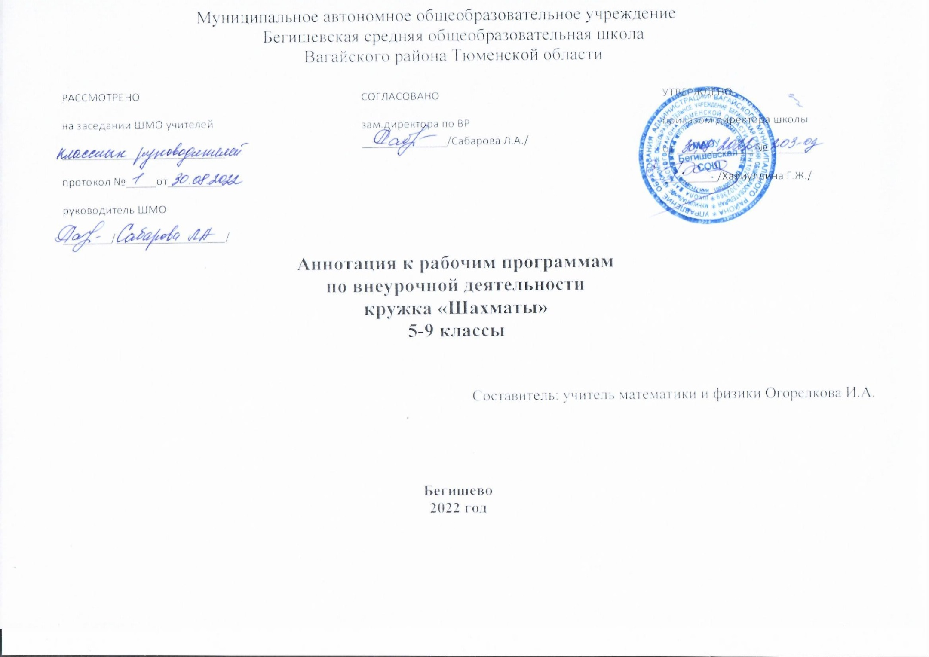
1.Нормативная база и УМК
Рабочие программы учебного кружка «Шахматы» составлены в соответствии с требованиями
- Федерального государственного образовательного стандарта основного общего образования.
- Приказа Минобрнауки России от 17 декабря 2010г. № 1897 «Об утверждении федерального государственного образовательного стандарта основного общего образования».
- Приказа Минобразования РФ от 5 марта 2004 г. N 1089 "Об утверждении федерального компонента государственных образовательных стандартов начального общего, основного общего и среднего (полного) общего образования".
- Приказа Министерства образования и науки Российской Федерации от 31.12.2015г. № 1577 «О внесении изменений в федеральный государственный образовательный стандарт основного общего образования, утвержденный приказом Министерства образования и науки Российской Федерации от 17 декабря 2010г. № 1897».
- Приказа Минобрнауки России от 07.06.2017 N 506 "О внесении изменений в федеральный компонент государственных образовательных стандартов начального общего, основного общего и среднего (полного) общего образования, утвержденный приказом Министерства образования Российской Федерации от 5 марта 2004 г. N 1089".
- Устава МАОУ Бегишевская СОШ.
- Примерной основной образовательной программы соответствующей ступени обучения.
- Учебного плана МАОУ Бегишевской СОШ.
- Годового учебного календарного графика на текущий учебный год.
- Положения о промежуточной, текущей аттестации и переводе обучащихся.

Рабочие программы ориентированы на использование следующих учебников:

4года обучения | Шахматы в школе М «Просвещение» 2018г. Е.А. Прудникова Е.И. Волкова

2.Рабочая программа рассчитана:
6-7 класс | на 34 учебных часа из расчета 1 час в неделю (34 учебные недели)
9 класс | на 34 учебных часа из расчета 1 час в неделю (34 учебные недели)
3.Цели и задачи кружка «Шахматы»
Цели программы:
- способствовать становлению личности школьников и наиболее полному раскрытию их творческих способностей,
- реализовать многие позитивные идеи отечественных теоретиков и практиков — сделать обучение радостным, поддерживать устойчивый интерес к знаниям.
Задачи курса:
- совершенствование у детей многих психических процессов и таких качеств, как восприятие, внимание, воображение, память, мышление, начальные формы волевого управления поведением.
- формирование эстетического отношения к красоте окружающего мира;
- развитие умения контактировать со сверстниками в творческой и практической деятельности;
- формирование чувства радости от результатов индивидуальной и коллективной деятельности;
- умение осознанно решать творческие задачи; стремиться к самореализации

4.Формы промежуточного и итогового контроля:
Шахматные турниры между учащимися.
.

